Plan de Marketing
Índice
- Análisis de la competencia. A continuación, deberán explicar cuál es su competencia directa e indirecta e identificar a los competidores de cada tipo y colocar sus productos.
Nuestra principal competencia son las empresas especializadas en aroma terapia y las ventas de bisutería: Aroma flor orgánico y siá bisutería, Doterra, Just.
______________________________________________________________________________
- Estrategia competitiva. A continuación, deberán escoger cuál será su principal estrategia competitiva, esta puede ser ya sea su nicho de mercado, diferenciación o costos, deben escoger solo una de las tres y explicar cómo utilizarán la misma.
Diferenciación: Somos pocas empresas que nos centramos en el bienestar emocional de las mascotas. Esto sería muy apreciado por las personas dueñas de mascotas, los cuidadores y personas que trabajan con perros. Además, nos centrarnos en ser un producto de calidad para el bienestar de las mascotas.
______________________________________________________________________________
Ventaja competitiva: A continuación, explicar cuáles son los aspectos únicos del producto y/o servicios difíciles de copiar, sin embargo, estos no pueden ser basados en el precio.
Nos centramos en utilizar materia prima reutilizable, lo cual abarata costos. Además, existen pocas empresas en el mercado centradas en la aromaterapia para nuestras mascotas.
______________________________________________________________________________

- Mezcla de marketing: A continuación, deberán explicar ampliamente la mezcla de marketing.
  - Producto:
    - Descripción: es una placa para perros con aromaterapia para caninos.
    - Atributos: La aromaterapia para caninos que da la función de calmar y reducir el estrés.
    - Empaque. Es una bolsa plástica con transparencia para poder ver el producto, que ademas llevara nuestro logo.
    - Presentaciones a la venta. Diferentes olores en cuanto su funci{n y efecto principal.
  - Precio:
    - Análisis del precio de competidores del mercado. Tomar referencias del precio de mercado para ajustarlo de una manera cómoda para nuestro cliente meta.
    - Estrategia de precio: Basarnos en precios del mercado con respecto a nuestra propuesta de producto.
    - A quienes va dirigido: Va dirigida a toda persona dueña de mascotas y cuidadoras y personas que se encargan de cuidar de ellos refugios.

  - Plaza:
    - Puntos de venta: Atreves de las redes sociales de la mano de empresas de entrega, visita a los puntos de venta con veterinarias. Referencias de displays: https://i.etsystatic.com/13448191/r/il/2dc756/2226599405/il_570xN.2226599405_q1vc.jpg
    - https://i.pinimg.com/474x/b8/81/50/b881503dde7b22ab27385c96ccc7eea4.jpg
    - Logística: Por medio de correos de Costa Rica. ____________________________________________________________
  - Publicidad y promoción:
    - Creación de páginas web o redes sociales: unas de las principales y más usadas Instagram, tik tok, Facebook, con publicaciones de el logo y de nuestros modelos primarios además de videos de como se utiliza nuestro producto y sus beneficios.
    - Brochures, banners, etc.
    - La implementación de carteles y brochures con información de nuestra empresa y fotos de nuestra presentación y pasos a hacer de nuestro producto.
    - Calocomanias en el empaques bolsas
    - Brindar los ejemplos visuales:

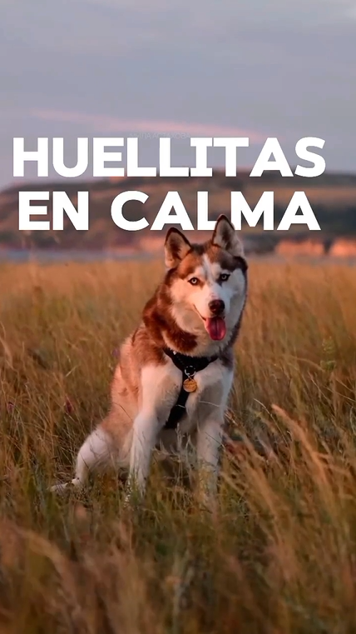
.
    - Tipo de promociones que van a dar con el producto:
      - Con la compra de 3 plaquitas se le hará un descuento.
      - Dentro de el paquete irán algunas calcomanías promocionales.
      - Y con la compra ira la prueba de otro tipo de esencia.

